Pressemitteilung
Drei neue Vertriebsmitarbeiter bei bb-net
Schweinfurt, 22.05.2015 Um den Kunden und Partnern des Schweinfurter Unternehmens bb-net media GmbH noch besseren Service bieten zu können, wurden Anfang des Jahres drei neue Vertriebsmitarbeiter eingestellt. Das nun sechsköpfige Team ist dadurch in der Lage noch gezielter auf die Wünsche der Kunden einzugehen und die Partnerbetreuung noch flexibler zu gestalten.
Zum 19.01.2015 hat Renée Schaffrina den Bereich Kundendatenverwaltung übernommen. In Ihrer Position ist sie ab sofort verantwortlich für den Abgleich und die Pflege der Kundendaten. Seit Februar 2015 verstärken Helena Guller und Daniel Shoemaker das Vertriebsteam bei bb-net. Helena Guller ist als Partner Account Manager tätig und betreut das tecXL-Partnerprogramm. Die IHK-geprüfte Handelsfachwirtin ist bereits seit einigen Jahren im Bereich Kundenbetreuung tätig und bringt viel Erfahrung in den Bereichen Beratung und Verkauf mit. Als gelernter Fachinformatiker ist Daniel Shoemaker für gewerbliche Endkunden zuständig und Ansprechpartner für den Fachhandel, denen er durch seine langjährige Erfahrung in der IT-Branche beste Beratung und Service bietet.
Hintergrundinfo zu „tecXL - Technik wie neu“
Als Ausgangsmaterial für die Marke tecXL kommen nur gebrauchte Geräte aus den Business-Linien renommierter Hersteller, wie Lenovo, Fujitsu, Dell und HP in Frage. Diese PCs und Notebooks sind langlebiger und robuster konstruiert als Endverbraucher-Systeme. Außerdem sind sie leichter aufrüst- und erweiterbar. Die bei Firmen, Behörden und Leasinggesellschaften aufgekaufte Gebrauchtware wird bei bb-net in einem qualitätsgesicherten Prozess aufbereitet. Alle tecXL-PCs, -Notebooks und -Tablets werden mit installiertem original Windows7-Betriebssystem und allen notwendigen Treibern geliefert. Durch eine autorisierte Partnerschaft von bb-net mit dem Software-Riese Microsoft ist dies lizenzrechtlich einwandfrei. Auf die tecXL-Ware gibt bb-net ein Jahr Gewährleistung - und der Preis liegt bis zu 70 Prozent unter dem vergleichbarer Neuware.
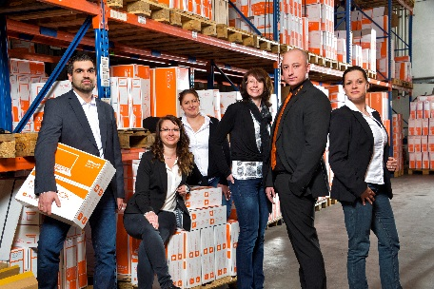
Bildmaterial

bbnet_Vertriebsteam_2015.jpg
von l. nach r.: Daniel Shoemaker, Lena Hüttenrauch, Helena Guller, Renée Schaffrina, Marco Kuhn (Vertriebsleiter), Melanie Keller.
Pressekontakt
bb-net media gmbh
Kristin Dusolt
Amsterdamstraße 16 -18
97424 Schweinfurt
Fon: +49 9721 64 69 4 32
E-Mail: kd@bb-net.de

